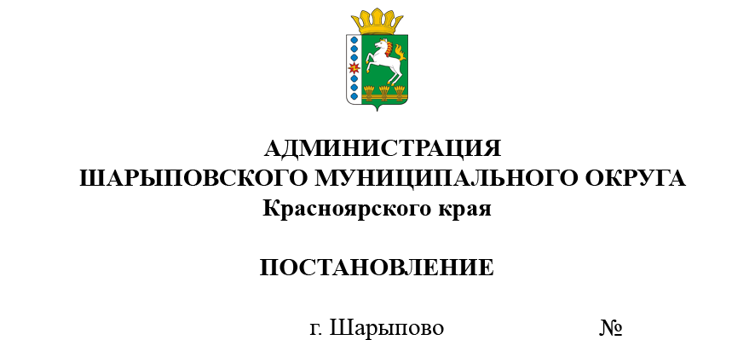
03.04.2025 190-п

О проведении публичных слушаний
по вопросу предоставления разрешения
на отклонение от предельных
параметров разрешенного строительства

В соответствии со статьей 40 Градостроительного кодекса Российской Федерации, статьями 16 Федерального закона от 06.10. 2003г. № 131-ФЗ «Об общих принципах организации местного самоуправления в Российской Федерации», постановлением администрации Шарыповского муниципального округа от 30.04.2020 №215-п «Об утверждении состава и порядка деятельности комиссии по подготовке проекта правил землепользования и застройки Шарыповского муниципального округа Красноярского края» (в редакции от 05.02.2021г.), руководствуясь ст. 38 Устава Шарыповского муниципального округа,
ПОСТАНОВЛЯЮ:
1. Назначить публичные слушания по вопросу предоставления разрешения на отклонение от предельных параметров разрешенного строительства объекта капитального строительства Бойцову Федору Николаевичу на земельных участках:
- с кадастровым номером 24:41:7301005:15 с адресом: Красноярский край, р-н. Шарыповский, с. Парная, ул. Приозерная, д. 10 площадью 475кв.м., с видом разрешенного использования под строительство жилого дома и ведения личного подсобного хозяйства;
- с кадастровым номером 24:41:7301005:14 с адресом: Красноярский край, р-н. Шарыповский, с. Парная, ул. Приозерная, д. 11 площадью 475кв.м., с видом разрешенного использования под строительство жилого дома и ведения личного подсобного хозяйства
в части предельных (минимальных) размеров земельных участков, в том числе их площадей 552кв.м и 564кв.м. соответственно.
2. Провести публичные слушания 23.04.2025 в 10-30 в здании администрации по адресу: Красноярский край, Шарыповский муниципальный округ, с.Парная, ул.Октябрьская, 7.
3. Комиссии по подготовке Правил землепользования и застройки Шарыповского муниципального округа:
3.1. в срок до 08.04.2025 оповестить правообладателей земельных участков, имеющих общие границы с земельным участком, применительно к которому запрашивается данное разрешение, правообладателей объектов капитального строительства, расположенных на земельных участках, имеющих общие границы с земельным участком, применительно к которому запрашивается данное разрешение, о времени и месте проведения публичных слушаний;
3.2. обеспечить соблюдение требований законодательства, правовых актов Шарыповского муниципального округа по организации и проведению публичных слушаний;
3.3. обеспечить 16.04.2025 размещение документов по теме публичных слушаний для предварительного ознакомления в здании администрации Шарыповского муниципального округа по адресу: Красноярский край, г.Шарыпово, пл.Революции,7а, каб.105 и на официальном сайте по адресу: https://www.shr24.ru;
3.4. обеспечить своевременную подготовку, опубликование и размещение заключения о результатах публичных слушаний в официальном печатном издании «Ведомости Шарыповского района» и на официальном сайте Шарыповского муниципального округа в сети Интернет.
4. Контроль за исполнением настоящего постановления возложить на А.В.Третьякова, заместителя главы округа по жизнеобеспечению и строительству.
5. Постановление вступает в силу со дня подписания и подлежит размещению на официальном сайте Шарыповского муниципального округа в сети Интернет.

Исполняющий полномочия
главы округа А.В.Бах

